Giải bài 1 trang 56 SGK Toán 4 tiết Luyện tập chung
Bài 1 (trang 56 SGK Toán 4): Đặt tính rồi tính:
a) 386259 + 260837
726485 - 452936
b) 528946 + 73529
435260 – 92753
Lời giải:
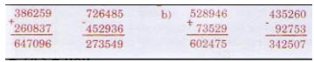
a) 386259 + 260837 = 647 096
726485 - 452936 = 237 549
b) 528946 + 73529 = 602 475
435260 – 92753 = 342

